Муниципальное бюджетное дошкольное образовательное учреждение

муниципального образования «город Бугуруслан»

«Детский сад № 8»

**Сообщение**

**«Современные технологии речевого развития дошкольников»**

**(из опыта работы)**

Подготовила: Галкина Надежда Васильевна,

воспитатель высшей квалификационной категории

г.Бугуруслан, 2024 год

Слайд 2 Дети должны жить в мире красоты, игры, сказки, музыки, рисунка, фантазии, творчества. Этот мир должен окружать ребёнка и тогда, когда мы хотим научить его читать и писать. Да, от того, как будет чувствовать себя ребёнок, поднимаясь на первую ступеньку лестницы познания, что он будет переживать, зависит весь его дальнейший путь к знаниям. Януш Корчак

Слайд 3 Понятие «современные образовательные технологии» - это система методов, способов, приемов обучения, воспитательных средств, направленных на достижение позитивного результата за счет динамических изменений в личностном развитии ребенка в современных социокультурных условиях.

Речевое развитие в дошкольном возрасте осуществляется в разных видах деятельности: в игре, труде, бытовой, образовательной деятельности и выступает как одна из сторон каждого вида. Поэтому очень важно уметь использовать для развития речи любую деятельность. Для повышения речевой активности дошкольников использование традиционных методов и приемов уже не дает нужных результатов.

Слайд 4 Поэтому в работе над развитием речи у дошкольников необходимо применять современные образовательные технологии – это технология ТРИЗ, мнемотехнология, синквейн, кинезиолгичесике упражнения, проектная деятельность, здоровьесберегающие технологии, технологии проблемного обучения, технологии исследовательской деятельности, информационно-коммуникативные технологии. Использование этих технологий повышает мотивацию детей к образовательной деятельности, что предотвращает утомление детей, поддерживает познавательную активность, повышает эффективность работы над развитием речи.

Слайд 5 **«Мнемотехника»** и «мнемоника» – это «техника запоминания».

Мнемотехники для дошкольников обусловлена тем, что как раз в этом возрасте у детей преобладает зрительно-образная память. Чаще всего запоминание происходит непроизвольно, просто потому, что какой-то предмет или явление попали в поле зрения ребенка. Если же он будет пытаться выучить и запомнить то, что не подкреплено наглядной картинкой, нечто абстрактное, то на успех рассчитывать не стоит.

Мнемотехника для дошкольников как раз помогает упростить процесс запоминания, развить ассоциативное мышление и воображение, повысить внимательность. Более того приемы мнемотехники в результате грамотной работы, приводят к обогащению словарного запаса и формированию связной речи. Сначала мнемоквадраты, потом мнемодорожки и мнемотаблицы. Мнемотаблицы помогают при составлении рассказов о животных, птицах и насекомых. Для систематизирования знаний детей о сезонных изменениях используются модельные схемы, мнемотаблицы по блокам "Зима", "Весна", "Лето", "Осень". Мнемотаблицы особенно эффективны при разучивании стихотворений.

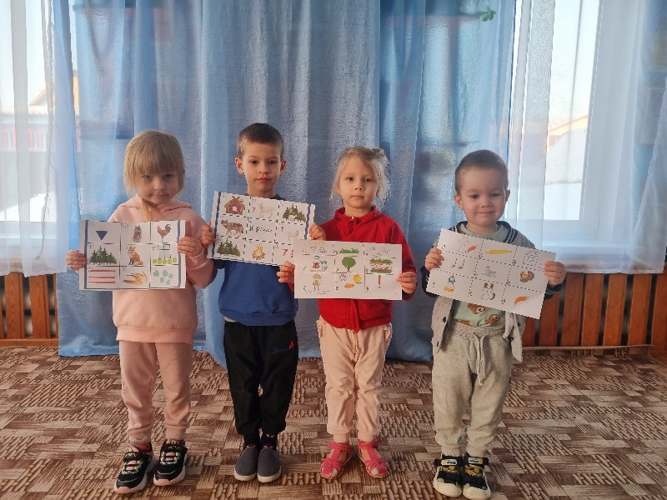

**Слайд 6 "ТРИЗ - технология"**

ТРИЗ для дошкольников - это система коллективных игр, занятий, призванная не изменять основную программу, а максимально увеличить ее эффективность.

Существуют различные методы и приемы ТРИЗ, один из которых метод фокальных объектов, суть его заключается в переносе признаков одного или несколько предметов на выбранный нами объект и обычные предметы наделяются совершенно необыкновенными свойствами. Он прекрасно развивает воображение, ассоциативное мышление и способность к изобретательству. Сначала выбирается объект, который необходимо усовершенствовать. Далее подбирается несколько случайных объектов и составляется перечень свойств. Потом эти свойства переносятся на фокальный объект.

Например, мальчики очень любят играть с машинками, а девочки — с куклами. А давайте попробуем придумать такие машинки и куклы, которых еще никто никогда не видел, которых нигде никогда не было. Сладкая кукла, острая кукла, кукла с косточками; машинка со шнурками, круглая машинка, машинка с «ушком».

Метод фокальных объектов позволяет расширить словарный запас детей, пополнить речь прилагательными, отвечать на поставленный вопрос полным, развернутым ответом.

Работу по ТРИЗ можно проводить и в совместной деятельности, например, на прогулках.

На прогулках с дошкольниками можно использовать различные приемы, активизирующие детскую фантазию: оживление, динамизацию, изменение законов природы, увеличение, уменьшение степени воздействия объекта и т. д. Подобные игры детям очень нравятся, мы вроде бы гуляем и в тоже время решаем основную проблему-развитие речи детей.

-Давайте оживим дерево: кто его мама?

-Кто его друзья?

-О чем оно спорит с ветром?

-Что может нам рассказать дерево?

Можно использовать прием эмпатии. Дети представляют себя на месте наблюдаемого:

-А что, если ты превратился в дерево? О чем ты мечтаешь?

-Кого боишься? Кого любишь?”

Самая интересная игра, которая нравится детям это «Хорошо-плохо». Эта игра проста при организации. Воспитатель называет предметы окружающего мира, а дети выделяют положительные и отрицательные стороны

Например: явление: идет дождь.

Технология ТРИЗ помогает развить фантазию и логическое мышление детей, учит их мыслить системно, понимать суть происходящих процессов, обогащает круг представлений, увеличивает словарный запас, формирует связную речь.

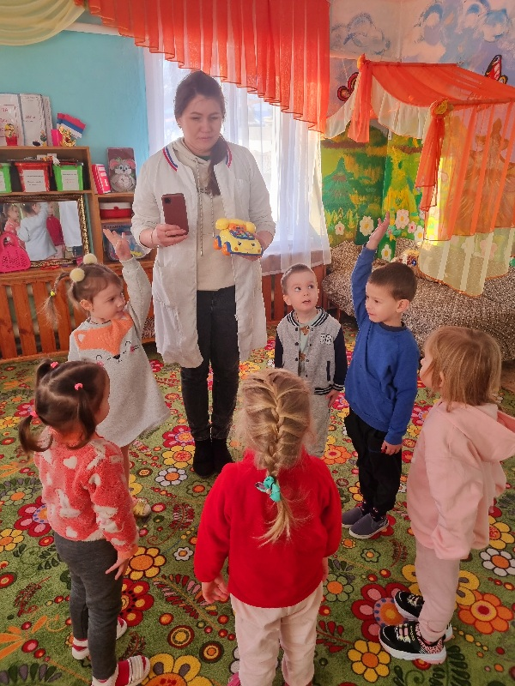

**Слайд 7** Кинезиология - наука о развитии умственных способностей и физического здоровья через определённые двигательные упражнения.

Кинезиологические упражнения ( гимнастика для мозга) направлены на развитие межполушарных связей, синхронизацию работы полушарий, развитие мелкой моторики, памяти, внимания, речи, мышления, пространственных представлений.

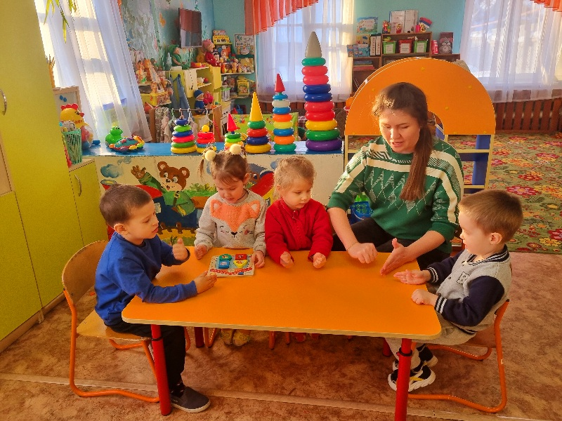

**Слайд 8 Технология "Синквейн".**

Одним из эффективных методов развития речи ребёнка, который позволяет быстро получить результат, является работа над созданием нерифмованного стихотворения – синквейна.

Для того чтобы наиболее правильно, полно и точно выразить свою мысль, ребенок должен иметь достаточный лексический запас.

Алгоритм составления синквейна: синквейн состоит из пяти строк, его форма напоминает елочку.

1 строка - название. Одно слово, обычно существительное, отражающее главную идею

2 строка – описание. Два слова, прилагательные, описывающие основную мысль;

3 строка –действие. Три слова, глаголы, описывающие действия в рамках темы;

4 строка - фраза из нескольких слов, показывающая отношение к теме

5 строка – синоним названия темы (обобщающее слово).

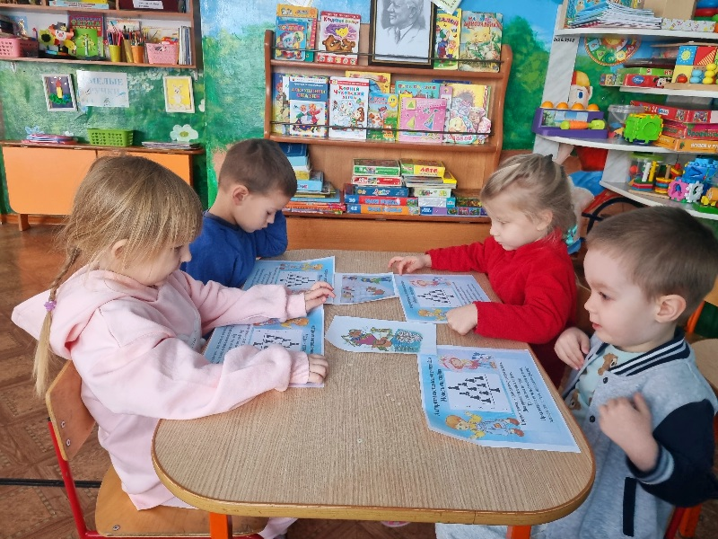

**Слайд 9** Таким образом, современные образовательные технологии по развитию речи позволяют создавать условия для свободного выбора ребенком деятельности, принятия решений, выражения чувства и мыслей, благодаря им возможна поддержка индивидуальности и инициативы каждого ребенка, а это в свою очередь, создает социальную ситуацию для развития ребенка.

Можно сделать вывод о том, что, при использовании современных педагогических технологий в развитии речи дошкольников наблюдается желание абсолютно всех детей участвовать в этом процессе, который активизирует мыслительную деятельность, обогащает словарный запас детей, развивает умение наблюдать, выделять главное, конкретизировать информацию, сопоставлять предметы, признаки и явления, систематизировать накопленные знания. Использование современных образовательных технологий по развитию речи способствует успешному развитию всей речевой системы в целом.